2_Отличники_Лузино1
Задача 1.

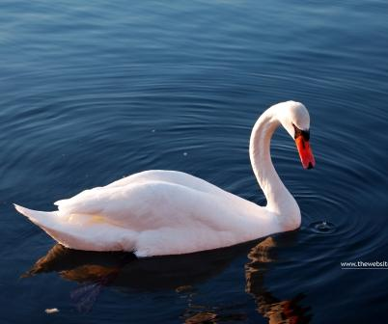
Как-то рано поутру птицы плавали в пруду.

Белоснежных лебедей втрое больше, чем гусей,

Уток было восемь пар – вдвое больше. Чем гагар.

Сколько было птиц всего, если нам ещё дано,

Что всех уток и гусей столько, сколько лебедей?

Решение: 1) 8*2=16 (уток ); 2) 16:2=8 ( гагар );

3) пусть гусей было х, тогда лебедей 3х, по условию

16+х=3х; 16=2х; х=8;

4) 16 + 8 + 8+24 =56

Ответ: всего 56 птиц.

Задача 2

Решение:

- В первую ночь червяк поднялся на высоту в четыре локтя, во вторую достиг отметки в шесть локтей, т.е. со второй ночи он поднимался всякий раз на два локтя, таким образом, за девять ночей он оказался на высоте 4+2*8=20(локтей).

- Ответ: 20 локтей

Задача 3.


- Что такое треугольник,
- Часто знает ли дошкольник
- А уж вам-то как не знать,
- Но совсем другое дело –
- Быстро, точно и умело
- Треугольники считать.
- Например, в фигуре этой
- Сколько разных? Рассмотри!
- Все внимательней исследуй и по краю и внутри!

- Ответ:
- На рисунке 14 треугольников

Задача 4.
Решение:
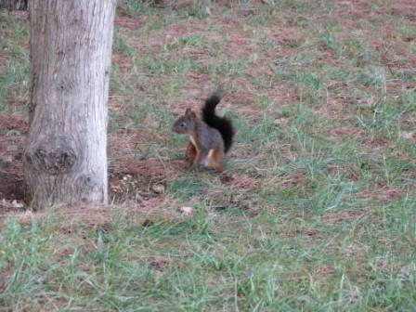
1 белка: то (верно) 2лиса и 3 заяц; 1 может быть только лось.
2 белка: 1 лось (верно), то3 может быть только заяц и 2 лиса.
Белки ошибаются только по одному разу…
- Кто был первым,
- Кто вторым.
- Ответ: ( 1 – лось, 2 – лиса, 3 – заяц)

5 задача
РЕШЕНИЕ:
1.М Р Б ( 1п + 1 Т)
2. Р Б Мышь В ( 1П + 1И)
3. В Мышь О ( 1И + 1 К)
4. О М В Б (1К + 1Т)
ИТАК:
Р Б М МЫШЬ В О
1. 1П * 1Т
2. 1П * -- 1И *
3. 1И * 1К
4. * 1Т * 1К
ОТВЕТ: рысь дарит подсвечник; медведь – тарелку; мышка- иголку; овечка – колечко, а волк и белка не дарят ничего.

